**今日动态**

**3月4日 星期二 小雨**

1. **入园情况：**

今日来园26位小朋友。3位朋友请假

**2.区域游戏活动**

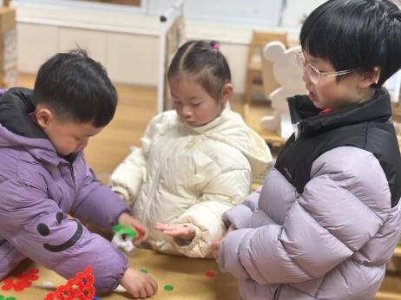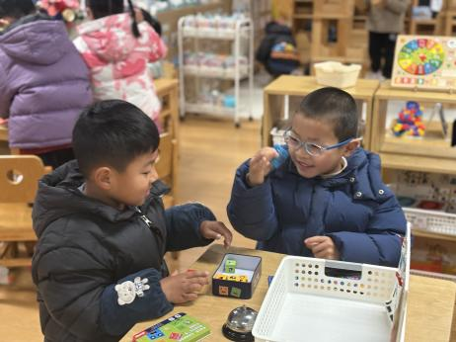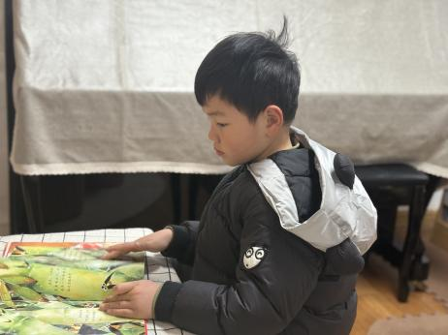

**图书区**

易逸小朋友特别喜欢图书角。

**益智区**

姜悦宸和孙浩燃在玩拼图。

**桌面建构区**

三位小朋友在做自己心目中的小学。

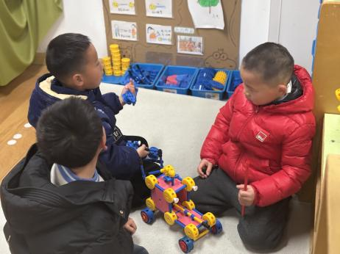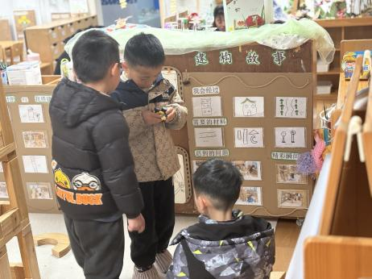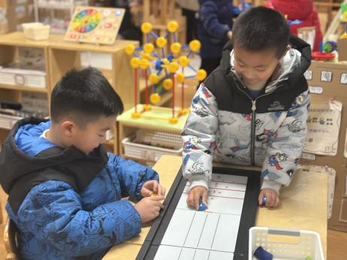

**益智区**

徐知行和谭成晨在玩冰壶。

**地面建构区**

三位小朋友在商量做什么。

**万能工匠区**

三位小朋友在做小车。

**3集体活动**

这是一节命题想象画。大班幼儿即将步入小学，进入小学后幼儿的书桌上缺少不了笔筒。本节活动通过让幼儿观察生活中常见的笔筒了解笔筒的造型特点，继而通过与其他独具特点、造型奇特的笔筒进行比较拓宽幼儿思路，引导幼儿发挥想象，设计出富有创造力的作品。

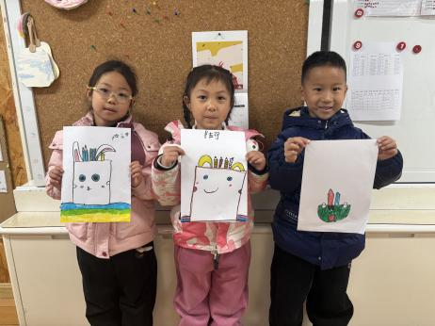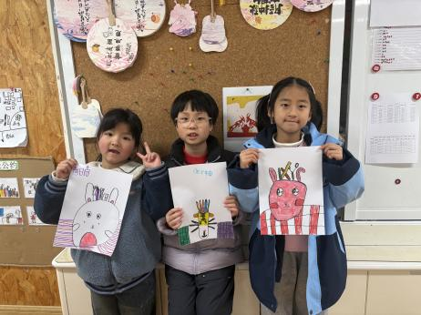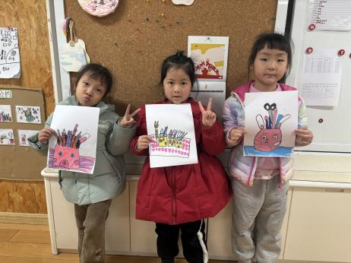

1. **户外活动**

今日下雨，户外活动暂不开展。

**5.生活活动**

早点：鲜牛奶、饼干、腰果。

午饭：小米饭、竹荪鹅肉煲、花菜炒肉丝、罗宋汤。

点心：黑芝麻汤圆。 水果：苹果、龙眼。

**6.温馨提示**

（1）诺如病毒目前正处于高发期，有呕吐、腹痛请及时告知老师。